Memória Descritiva
Projeto Nós Propomos! Cidadania, Sustentabilidade e Inovação na Educação Geográfica, 2014/2015
Viver Aguiar
APRESENTAÇÃO: https://prezi.com/z3w3_9dpfgh1/
No âmbito do projeto Nós Propomos envolvemo-nos na identificação de problemas existentes no concelho de Aguiar da Beira. Assim, chegamos à conclusão que um dos problemas mais prementes é a deterioração do património arquitetónico do centro da vila e das várias freguesias do concelho.
Chegando a esta conclusão, no dia 18 de março de 2015 realizamos um questionário a 29 pessoas, para oscultar a sua opinião sobre este problema. A população a amostra abrangeu população da freguesia de Aguiar da Beira, Valverde, Cortiçada, Carapito, Eirado, Penaverde, Dornelas e Coruche.
Os inquiridos eram na sua maioria mulheres, com idades compreendidas entre os 16 e 64 anos. Cerca de 84% dos inquiridos consideram que o património arquitetónico da vila e das freguesias abrangidas no projeto está entre degradado e muito degradado. Consequentemente e como já era de prever todos os inquiridos acham que se deveria avançar com uma reabilitação destes espaços.
Visto que 69% dos inquiridos acham que os espaços em questão deveriam ser destinados para atividade turística, decidimos apostar principalmente neste setor. Em termos de benefícios que a proposta poderá trazer houve um equilíbrio nas respostas (figura 1).
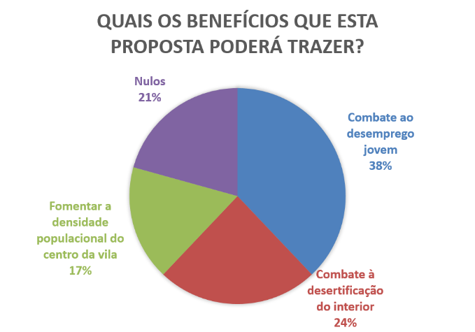
Figura 1 – Resposta dos inquiridos à pergunta “Quais os benefícios que esta proposta poderá trazer?”

Como suporte do argumento acima apresentado também pesou na nossa escolha as orientações estratégicas mencionadas no PNPOT como é o caso do sétimo elemento estratégico “a paisagem e o património, que constituem recursos estratégicos pelas suas valias e singularidade”(94). Mais especificamente é ainda referido neste documento como opção para desenvolvimento do território “fomentar o turismo através da criação de um produto turístico sub-regional que combine o potencial existente nas múltiplas vertentes; cultura e património, natureza e paisagem (…) e gastronomia” (99).
Por último também se apresentou como argumento para a escolha deste projeto o desenvolvimento do Touring cultural e paisagístico referido no PROT-CENTRO e no Plano Estratégico Nacional do Turismo (PENT) como um produto turístico importante para o desenvolvimento da região na medida em que permite conhecer e explorar os atrativos do concelho de Aguiar da Beira, englobando atividades como “percursos em tours, rotas, circuitos de diferentes duração e extensão em viagens independentes e organizadas” (PENT, 2006: 9)
Em reunião com o arquiteto responsável pelo departamento de urbanismo da Câmara Municipal, no dia 8 de abril de 2015, com o qual esclarecemos algumas dúvidas sobre o nosso projecto e onde nos foi dito que o nosso projecto está de acordo dom o Plano Diretor Municipal de Aguiar da Beira.
Nesta sessão foi-nos apresentado o ARU (Área de Reabilitação Urbana) e em consulta ao site: https://www.portaldahabitacao.pt/pt/portal/reabilitacao/ARUs/ARUs_AguiarBeira.html, verificamos que o nosso projeto está também em conformidade com este.
Em suma o nosso projecto propõe a reabilitação de casas do centro da Vila de Aguiar da Beira para turismo de pouca duração e para aqueles que pretendam ficar mais tempo no nosso concelho propomos a reabilitação de casas nas várias freguesias do município de modo a que os nossos visitantes possam, por exemplo, praticar agro-turismo.
Para além de colmatar a degradação do património arquitectónico o nosso projecto incide também sobre outras graves problemáticas da região como o elevado desemprego jovem (com a concretização deste pois iriam ser criados novos postos de trabalho), a solidão dos idosos (os workshops têm como principal objectivo esta problemática) e a desertificação do interior.

